Ejercicio 1

1. **CSS** son las siglas de Cascade Style Sheet que traducido significa **hojas de estilo en cascada.**

Las **hojas de estilo** es una tecnología que nos permite controlar la apariencia de una página web.

**CSS** describe como los elementos dispuestos en la página son presentados al usuario. **CSS** es un gran avance que complementa el HTML y la Web en general.

Con CSS podemos especificar estilos como el tamaño, fuentes, color, espaciado entre textos y recuadros así como el lugar donde disponer texto e imágenes en la página.

1. Regla: cada uno de los estilos que componen una hoja de estilos CSS. Cada regla está compuesta de una parte de "selectores", un símbolo de "llave de apertura" {, otra parte denominada "bloque de declaración" y por último, un símbolo de "llave de cierre"}.

Selector: indica el elemento o elementos HTML a los que se aplica la regla CSS.

Bloque de declaración: especifica los estilos que se aplican a los elementos. Está compuesto por pares propiedad CSS y su correspondiente valor.

1. Podemos asociar las reglas de estilo a las marcas HTML de tres maneras:

• directamente a la marca,

• en el head de la página

• o agrupar las reglas de estilo en un archivo independiente con extensión *.css

4)

los selectores nos ayudan a indicar el elemento sobre el que se van a aplicar los estilos. Existen muchos tipos de selectores y algunos de los más destacados son los que se detallan a continuación.

Selector universal

Sintaxis: * { atributo:valor; }

Ejemplo:* { color: grey; }/* El estilo se aplicará a todos los elementos de la página*/

Selector etiqueta

Sintaxis: etiqueta { atributo:valor }

Ejemplo: p {color: green;} /* El estilo se aplicará a todos los elementos <p>.*/

Selector clase

Sintaxis: .clase { atributo:valor }

Ejemplo: .blend{color: red;} /* El estilo se aplicará a cualquier elemento que tenga la clase .blend */

Selector identificador

El selector identificador utiliza el atributo id para seleccionar un elemento. Solo puede haber un elemento con un id dado en un documento.

Sintaxis: #id { atributo:valor }

Ejemplo: #cent {color: blue;} /* El estilo se aplicará al elemento que tenga el id #cent */

Selector descendiente

Un elemento es descendiente de otro cuando se encuentra entre las etiquetas de apertura y de cierre del elemento padre.

Sintaxis: selector1 selector2 selectorN {atributo: valor;} /* El estilo se aplica sobre el selector N */

Ejemplo: div p { color: black;} /* El estilo se aplica a todos los párrafos que se encuentren dentro de una etiqueta div */

Combinación de selectores

La combinación de selectores nos permite dar un estilo a todos los selectores indicados.

Sintaxis: selector1, selector2, selector3{atributo: valor;} /* El estilo se aplica sobre los selectores indicados */

Ejemplo: div, p { color: orange;} /* El estilo se aplica a todos los divs y párrafos */

Selector de hijos

Se usa para seleccionar un elemento que es hijo de otro elemento.

Sintaxis: selector1 > selector2 {atributo: valor;} /* El estilo se aplica sobre el selector 2 */

Ejemplo: div > p { color: white;} /* El estilo se aplica a todos los párrafos que sean hijos de un div */

Selector adyacente

Se usa para seleccionar elementos que son hermanos, es decir, su elemento padre es el mismo y están seguidos en el código HTML.

Sintaxis: selector1 + selector2{ atributo: valor; } /* El estilo se aplica al selector 2 */

Ejemplo: div + p { color: black;} /* El estilo se aplica a todos los párrafos que sean hermanos de un div */

5)

Podemos aplicar estilos diferentes a estos elementos basándonos en esos estados o usos en nuestra hojas de estilo CSS. Por ejemplo, el elemento a tiene cuatro estados:

normal: Su estado normal

visited: Cuando ya hemos visitado el link al que hace referencia

hover: Cuando tenemos el cursor situado encima del mismo

active: Cuando hacemos click sobre él

Una pseudo clase es un estado o uso predefinido de un elemento al que se le puede aplicar un estilo independientemente de su estado por defecto. Existen cuatro tipos diferentes de pseudo clases:

Links: Estas pseudo clases se usan para dar estilo al enlace tanto en su estado normal por defecto como cuando ya ha sido visitado, mientras mantenemos el cursor encima de él o cuando hacemos click en él

Dinamicas: Estas pseudo clases pueden ser aplicadas a cualquier elemento para definir como se muestran cuando el cursor está situado sobre ellos, o haciendo click en ellos o bien cuando son seleccionados

Estructurales: Permiten dar estilo a elementos basándonos en una posición numérica exacta del elemento

Otras: Algunos elementos pueden ser estilizados de manera diferente basándonos en el lenguaje o que tipo de etiqueta no son.

6)

La herencia en CSS es el mecanismo mediante el cual determinadas propiedades de un elemento padre se transmiten a sus hijos.

No todas las propiedades CSS son heredadas, porque algunas de ellas no tendría sentido que lo fueran. Por ejemplo, los márgenes no se heredan porque es poco probable que un elemento hijo necesite los mismos márgenes que su padre. Normalmente, el sentido común dicta qué propiedades se heredan y cuáles no, pero para estar del todo seguros.

7)

CSS significa cascading style sheets (hojas de estilo en cascada) y, por lo tanto, no debería extrañarnos que la cascada sea un concepto importante. Es el mecanismo que controla el resultado final cuando se aplican varias declaraciones CSS contrapuestas al mismo elemento.

Ejercicio 2

En este caso se utilizan selectores id el cual son asignados individualmente con el propósito de una definición en términos.

El efecto es el siguiente

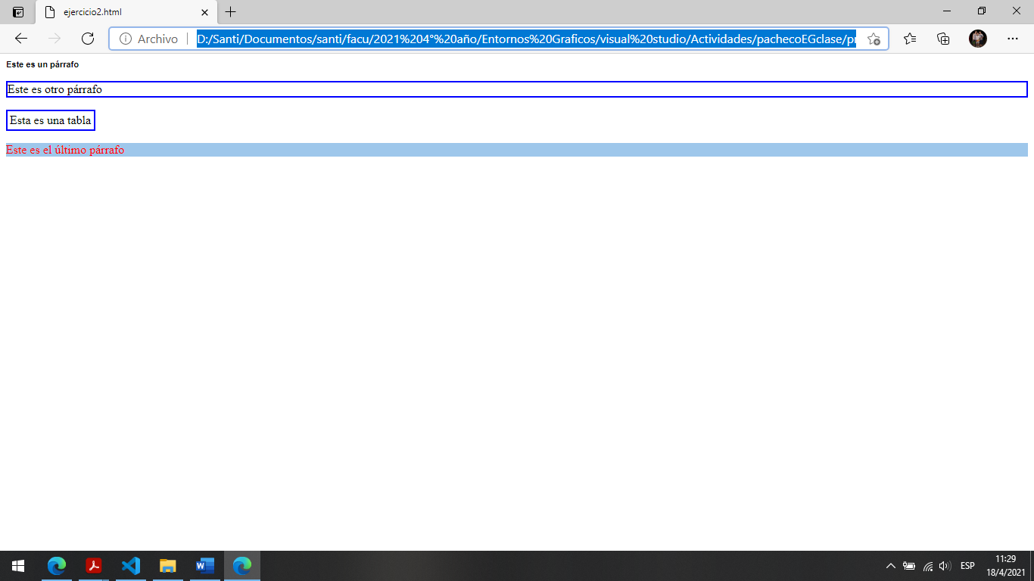

Ejercicio 3

En este segmento de código se utiliza selectores de clases que puede tener diferentes **clases**, permitiendo así al mismo elemento tener diferentes estilos. Además en el primero se usa p.quitar el cual para los párrafos con clase quitar se utiliza utiliza el color rojo. En el segundo *.desarrollo el cual el asterisco es un selector universal.

El efecto es el siguiente:

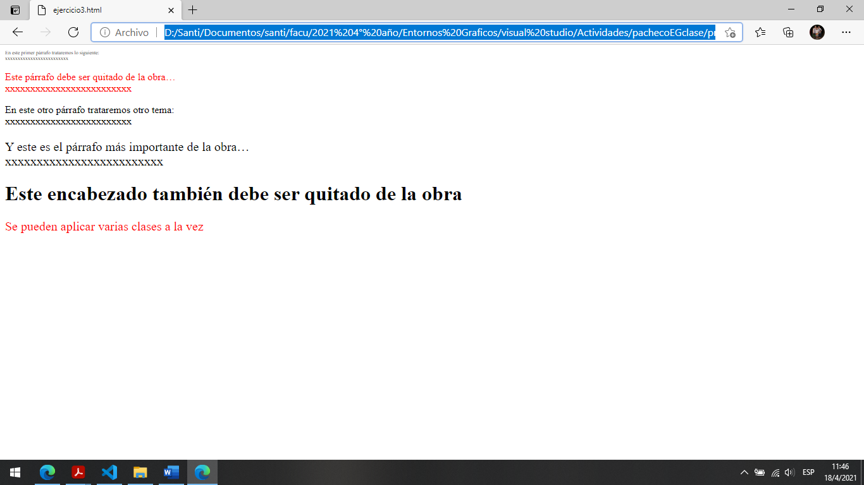

Ejercicio 4

Los códigos tienen los siguientes efectos

1)

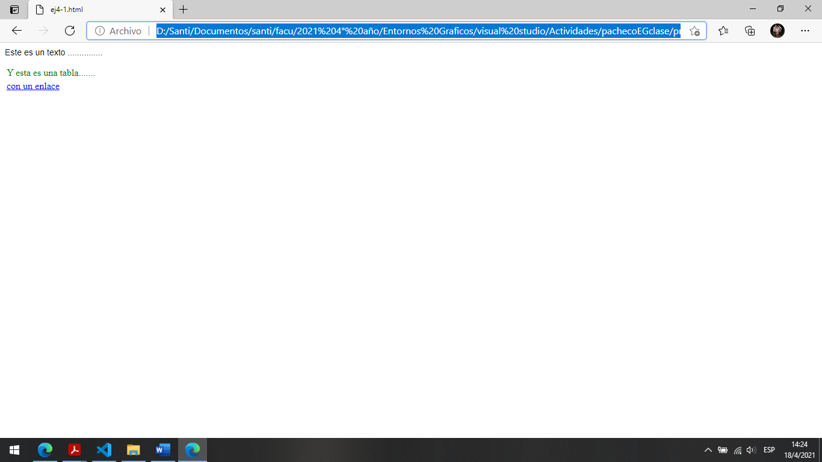

2)

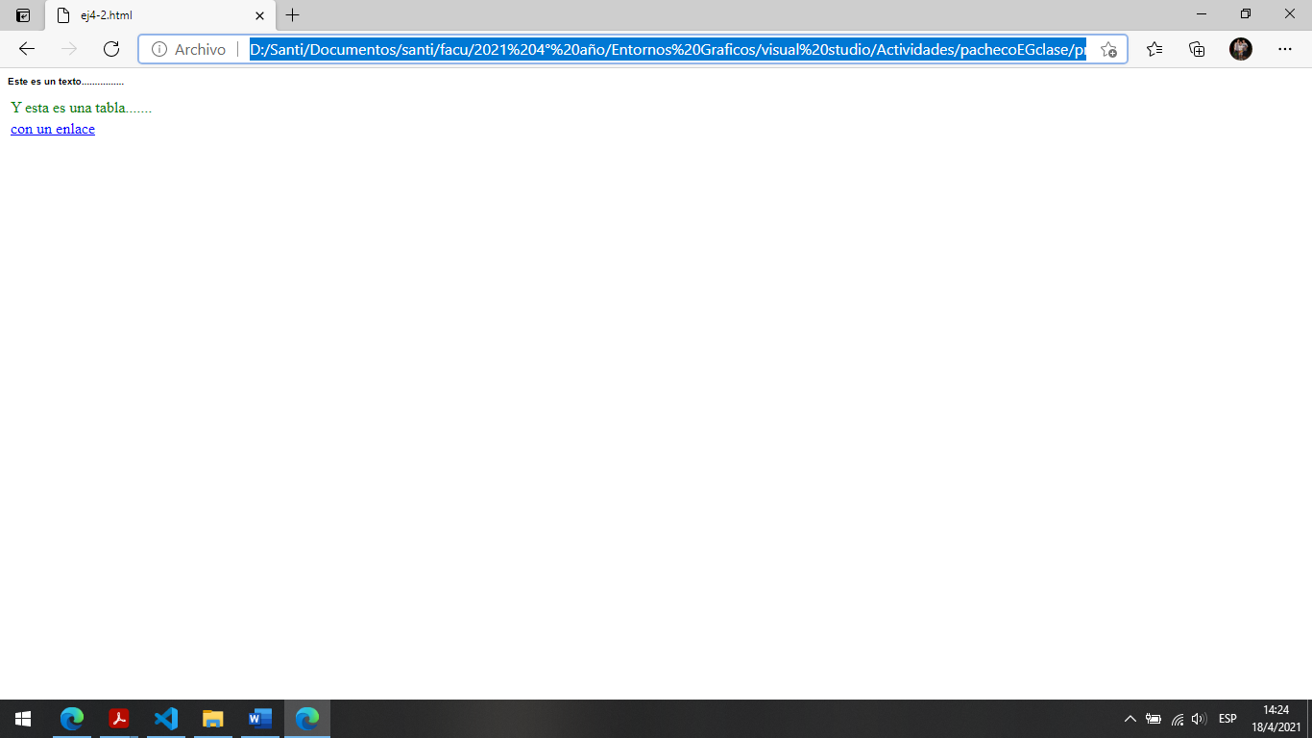

La diferencia entre estos dos es que en el primer código se usó el siguiente <p class="contenido" style="font-weight: normal;">

    Este es un texto ...............</p>. La cual hace que el estilo que se establece en el documento .css quede sin efecto el cual era p {font-family: arial,helvetica;font-size: 10px;color:black; } contenido{font-size: 14px;font-weight: bold; }

Ejercicio 5

1. Em {color: red;}
2. *{color: black;}
3. li.ultimo {color: yellow;}

a:visited{color:blue }

1. p.importante{color:green;}

h1.importante{color:red}

1. h1.title{color:blue}
2. a:link {color:blue}

a:visited{color:purple}